Муниципальное бюджетное общеобразовательное учреждение средняя общеобразовательная школа №1 п. Новозавидовский

Конкурс: «Современный урок в школе: опыт, традиции,
новаторство»
Номинация: «Реализация системно-деятельностного подхода
в обучении школьников»

Учитель начальных классов
Деревянченко Ирина Станиславовна

Программа «Школа России»

Электронный адрес: isd65@mail.ru

Разработчик: | Деревянченко Ирина Станиславовна , МБОУ СОШ№1 п.Новозавидовский , учитель начальных классов
УМК | «Школа России»
Класс: | 3
Предмет: | Окружающий мир
Раздел/тема урока: | Чему учит экономика. Семейный бюджет.
Тип урока: | Комбинированный урок. омбинированный урок.
Цели: | 1. Обучающие: ознакомить детей с понятием «семейный бюджет», экономика семьи, формировать представление о структуре семейного бюджета; правилами ведения домашнего хозяйства; проконтролировать знания, полученные на предыдущем уроке.  2. Развивающие: активизировать познавательную деятельность, устную речь детей, формировать умение делать оптимальный выбор; умение работать в группе;  3. Воспитывающие: формировать уважение, целостность взглядов на семью, ее роль в обществе, социальные устои и традиции; организованность, бережливость, взаимоуважение, уважение к старшим.
Задачи: | Предметные: Формирование умений рассчитывать баланс семейного бюджета и положительное отношение к финансовой грамотности, интереса к экономике; повысить качество усвоения материала через игру;  Метапредметные: учить строить прогнозы и аргументировать их; определять учебные задачи урока, используя опорные слова; обобщать полученную информацию и осознавать, где можно её применить; формировать умение аргументировать своё предположение и объяснять свой выбор; формировать умения работать с цифровыми устройствами и программами.  Личностные: формировать умения коллективно обсуждать рациональность затрат и принимать разумное решение; воспитывать уважительное отношение к мнению одноклассника; прививать культуру экономности, бережливости, предприимчивости, ответственности к рациональному использованию доходов семьи.  Коммуникативные: формировать умения и организацию навыков работы в паре, группе; работать над приобретением навыков самоконтроля и самооценки в результате деятельности.  Регулятивные: формировать умение работать с различными источниками информации, знаково-символическое моделирование, построение логической цепи рассуждений.
Планируемые результаты | Учащиеся научатся объяснять:  -что такое семейный бюджет,  -из чего он складывается  -как ведётся хозяйство семьи  - анализировать, сравнивать, обобщать, делать выводы.
Основные понятия, используемые на уроке. | «Семейный бюджет», «доход», «расход», «накопление», «экономика».
Межпредметне связи | Математика, Русский язык.
Форма организации познавательной деятельности учащихся. | Парная, самостоятельная, фронтальная.
Учебник и учебные пособия: | Плешаков А.А. « Окружающий мир» учебник для 3 класса часть 2я ; рабочая тетрадь №2.
Используемая методическая литература: | Методические рекомендации для учителя к учебнику “Окружающий мир 3 класс” А.А.Плешакова.
Используемое оборудование: | Компьютер, видеопроектор.

Структура урока | Деятельность учителя | Деятельность  учащихся | Планируемые результаты
1.Организационный этап. | Здравствуйте!  С вами мы одна семья: ты, мы, вы, я! Улыбнись соседу справа, улыбнись соседу слева. И дружно скажите: С вами мы одна семья: ты, мы, вы, я! Подмигни соседу справа, подмигни соседу слева.И дружно скажите: С вами мы одна семья: ты, мы, вы, я!  - А теперь садитесь и дружной семьёй приступим к работе на уроке. | Приветствуют учителя, проверяют готовность к уроку.  Слушают учителя, настраиваются на урок. | Готовность к уроку,организация рабочего места.
2.Мотивация учебной деятельности учащихся. Постановка задач урока. | -Мы продолжаем изучать наш раздел «Чему учит экономика».  Немецкий писатель Бертольд Авербах сказал: «Нажить много денег – храбрость; сохранить их – мудрость, а умело  расходовать – искусство».(Слайд №1)  -Почему «нажить много денег-храбрость?»(Принимать решения,действовать-это храбрость)  -Почему «Умелый расход -мудрость»?( Уметь рассчитыватьо -это думать,обладать знаниями).  -Именно о мудрости и искусстве траты мы будем говорить сегодня на уроке.  нашем уроке. | Читают, анализируют высказывание,  размышляют,  высказывают свое мнение. | Мотивирование достижения цели, вовлечение в образовательный процесс.
3.Актуализация знаний и умений. Создание проблемной ситуации (фиксация индивидуального затруднения)  Словесный: фронтальный опрос  Практический: отгадывание кроссворда | - На прошлом уроке мы изучали тему «Государственный бюджет». Давайте проверим, что вы запомнили.  Игра: «Собери высказывание»  На доске слева-написано начало всказывания, справа- конец(вразброс таблички), нужно переместить таблички так, чтобы получились верные высказывания: 1. Что означает выражение "денежная сумка"? 2.Деньги,которые попадают в бюджет- это…3.Деньги,которые тратятся из бюджета-это…4. Платежи, которые граждане и организации обязаны вносить в бюджет государства-это…5.Государственный бюджет э то-…Ответы:1.Бюджет 2.Доходы 3.Расходы 4.Налоги. 5.План доходов и расходов. Слайд №2 (Государственный бюджет)  -На что государство расходует деньги?(На образование, здравоохранение, содержание армии, полиции, науки и культуры, охрану природы и другие цели.)  -Чтобы отгадать тему сегодняшнего урока нужно «найти зашифрованное слово»(джбтюе) и разгадать ребус (7Я)  -А что такое семья?(Люди(родственники),которые живут вместе и ведут общее хозяйство.). Почему 7я? (Раньше семьи были большими-7 человек. У кого в семье есть 7 человек? У кого больше? --Составьте словосочетание(Семейный бюджет)  -Цель нашего урока выяснить, что такое «семейный бюджет», из чего он складывается, как распределяется. | Читают. Собирают высказывания- подбирают таблички(начало и конец фраз).  Отгадывают ребус и находят зашифрованное слово.  Переворачивают картинки с ребусами-там ответы.  Составляют словосочетание. Формулируют тему урока. | Познавательные: осуществляют структурирование знаний; анализ, синтез, обобщение  Метапредметные:  учатся анализировать, сопоставлять,формулировать ответы и выводы; обмениваться мнениями; строить речевые высказывания.  Постановка учебной задачи в сотрудничестве с учителем.
4.Первичное усвоение новых знаний. | Показ мультфильма «Азбука денег тетушки Совы - Семейный бюджет» (Уроки тетушки Совы) серия 3 | Дети смотрят мультфильм. | Формирование учебно-познавательного интереса к новому материалу.
5.Первичная проверка понимания. | -Из чего складывается семейный бюджет?(Из доходов) Слайд №3  - Какие доходы могут поступать в семейный бюджет?  Рассказ учителя:  Если в семье работает папа, мама, есть бабушка и дедушка, еще маленькие дети, студенты. В такой семье доходы сложатся из чего? (зарплаты родителей, пенсии, пособий.)  - Если папа (или кто-нибудь другой) – писатель, то за свои книги он получает что? (авторское вознаграждение – гонорар.)  - Предположим, папа предприниматель, имеет собственную фирму. Тогда он будет получать не зарплату, а что? (прибыль от работы фирмы.)  - Семья может иметь сбережения. Если они хранятся в банке, то банк регулярно выплачивает за это определенную сумму денег – процент.  -Доход семьи – это сумма заработанная членами семьи за месяц. | Отвечают на вопросы.  Слушают учителя. | Участие в учебном диалоге; умение формулировать ответы и выводы; строить речевые высказывания.  Умение слушать.
Физ. минутка | Физминутка  Мы  семья - всегда мы вместе,  Нам нельзя стоять на месте  И друг другу если можем  Мы всегда во всем поможем.  Маме дружно помогаем  С полок пыль мы вытираем,  Моем гладкие окошки  Со стопа смахнем все крошки.  Протрясем половики,  чисто вымоем полы.  Потрудились, отдохнули.  Сели разом за столы.  Взяли книжки, взяли ручки,  И дождались тишины. | Шагают  Жмут руки друг другу  Тянемся вверх «вытираем пыль», «моем окошки»-движения руками вниз-вверх, «сметаем крошки»-движения руками влево,вправо, «трясем половики», «моем полы», садятся за столы, настраиваются на продолжение урока. | Физическая разгрузка, заряжаемся энергией, положительными эмоциями.  Воспитание трудолюбия, взаимопомощи,
6.Первичное закрепление.  Работа с учебником.  Самостоятельня работа в печатной тетради. | - Давайте прочитаем какие бывают доходы семьи… стр.76 расходы семьи на стр. учебника 76.  - Но доходы могут быть не только в виде зарплаты. Какие ещё доходы семьи бывают прочитаем на стр. 77.  - Откройте рабочие тетради на стр. 46 и выполните №1.  - А теперь выполните №2.  - И последний номер, это №4. | Находят и зачитывают из учебника информацию по заданию учителя.  Записывают определения в тетради(выписывают из учебника). | Осмыслять учебный материал, действовать с учётом выделенных учителем ориентиров
7.Контроль усвоения, обсуждение допущенных ошибок и их коррекция.  Работа паре. | - Сейчас вы попробуете спланировать семейный бюджет.У вас есть карточки для работы в паре. Рассмотрите какие виды расходов являются обязательными? Начинайте считать.  Проверка.  - У кого при планировании доходы = расходам? Это сбалансированный бюджет.  - У кого доходы больше, чем расходы? Это экономный бюджет.  - У кого доходы меньше расходов? Это дефицитный бюджет.  - Какая возникает проблема? ( Какой вид бюджета лучше? Почему? Возник дефицит или экономия – как поступить?)  (высказывания детей)  - Если экономия – отложим сбережения. Если дефицит – придется на чем-то экономить)  - Какой вид бюджета вы бы хотели видеть в своей семье? Почему?  - А могут ли в семье появиться незапланированные доходы? (лотерея, премия)  - Возникнуть непредвиденные расходы? (кто-то заболел, испортилась техника, на подарок и т.д.)  Вывод: -Для чего нужно просчитывать семейный бюджет? (чтобы расходы не превышали доходов). | Работают парами.  Составляют формулу семейного бюджета(обращение к матаматике)  Читают карточки с заданиями и  с определениями(дефицит, экономия, сбережения).  Предполагают и делают выводы.  Решают экономическую задачу. | Межпредметная связь: математические расчеты бюджета, поиск синонимов, пословиц.
8.Информация о домашнем задании, инструктаж по его выполнению. | -Кому захотелось выяснить бюджет своей семьи? Подсчитайте с родителями доход семьи и в течение месяца .Заведите журнал расходов и доходов. Выясните, какой бюджет будет сформирован в вашей семье. Запишите свои выводы в печатную тетрадь. Запишите в дневниках-стр.тетради 48 №6 стр. учебника 75-78 | Записывают домашнее задание в дневник.
9.Подведение итогов. Рефлексия учебной деятельности. | - Ребята, о чём мы говорили сегодня на уроке?  - Что было сложное в работе? С чем справились легко? Что получилось? Не получилось? Что вам понравилось?  - Спасибо за урок! | Отвечают на вопросы. | Самоконтроль и самооценка результатов своей учебной деятельности.
₊₌

_{Слайд№2}
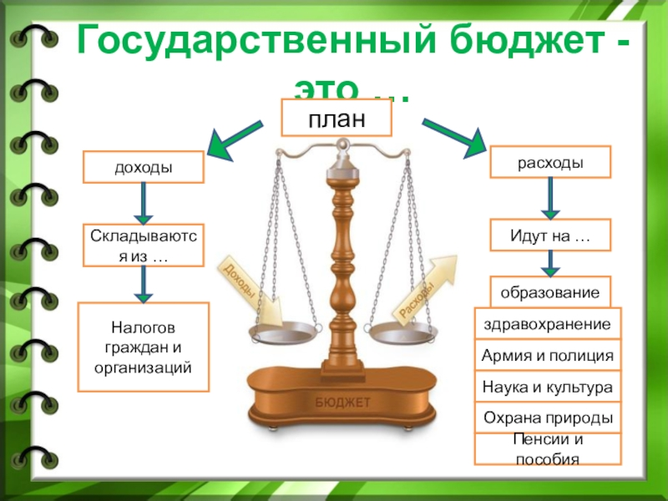

_{Слайд №3}
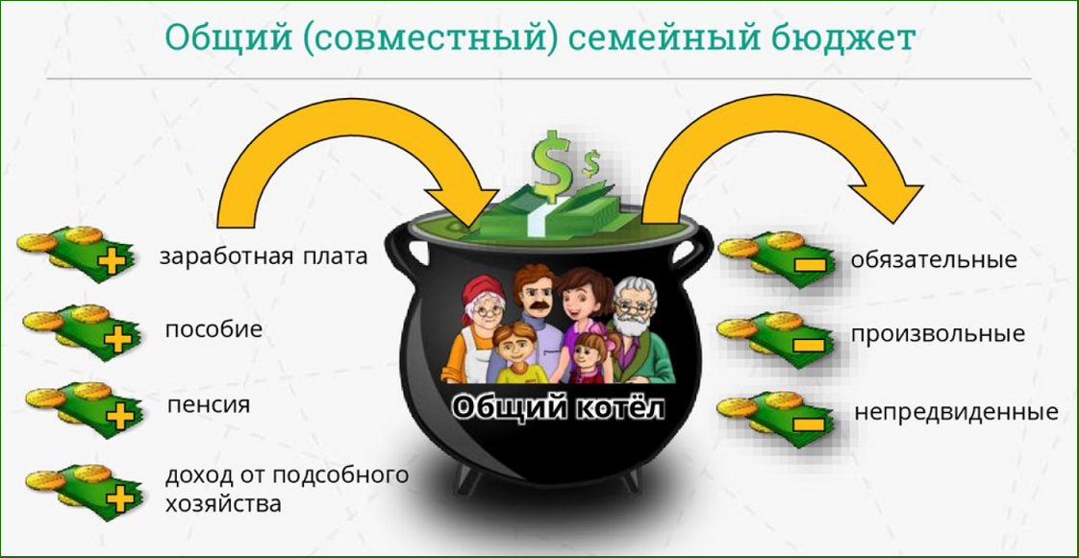
_{Карточки}
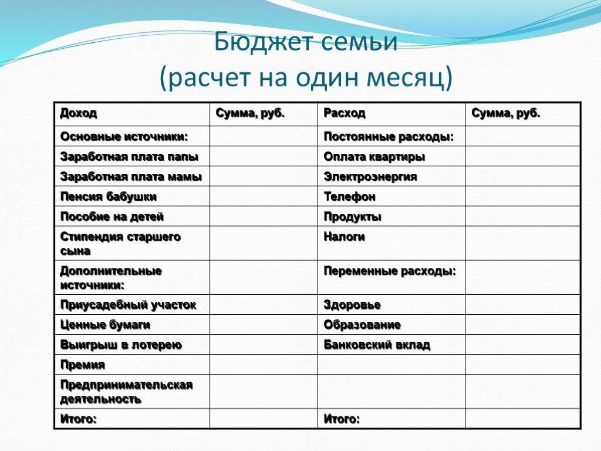
Слайд№1